網際網路技術與應用 - 學期專案書面報告
組別：第三組
題目：以Mininet架設簡易網路
成員：黃秉茂(0616098)，email:maomao.08190@gmail.com
李昀奇(0616031)，email:james159951159951@gmail.com
陳緗菱(0616004)，email:w10079999@gmail.com
繳交時間：2019/1/15
頁數：9

摘要內容 ：
報告內容主要是講述我們這組選擇Mininet為題目的動機，講解用到的套件，應用到的理論，以及背景環境如何架設，最後講解實際架設過程及Mininet指令應用。

․ Introduction (引言)
- 動機:

我們這組選擇介紹Mininet的動機是因為，剛好在這學期修了計算機網路概論，課堂上有介紹到Mininet這個套件，想說可以藉此機會來更加了解要如何使用Mininet來架設拓樸、建立網路，及使用指令來對網路連線進行測試。

- 研究的簡介:

安裝Mininet 與Ryu套件(此部分未上台實作)
建置網路拓樸圖
Iperf測試

- 成果:

Mininet與Ryu建置成功
Iperf測試達到預期loss

- 組員分工:

黃秉茂：PPT製作、口頭報告
李昀奇：實作、安裝說明、書面報告
陳緗菱：資料查詢、整合、口頭報告、書面報告
․ 背景探討
相關理論簡介:
1.路由器介紹
傳統型路由器 SDN
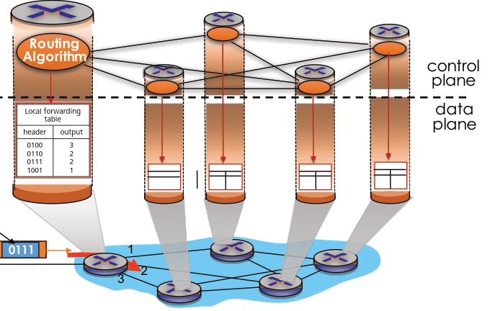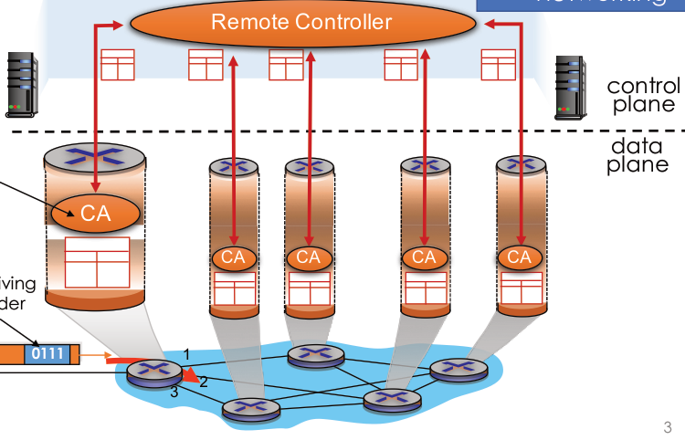
路由器通常是分為控制平面(control plane)以及轉發平面(data plane)兩層。

->控制平面：主要負責規劃封包從起點送到目的地時，中間要經過哪些交換器、
路由器，規劃完整的路徑。
->轉發平面：主要負責在封包進入交換機、路由器時，要將此封包送往哪個port
出去。
傳統的路由器(左圖)是藉由與附近的路由器互相交換資訊，來獲得目前網路的資訊，壅塞情況、頻寬之類的並以此來決定傳送路徑，控制平面及轉發平面皆還是由路由器來管理，SDN型的則是將控制平面分離出來，由一個遠端控制器來管理

2.SDN(軟體定義網路)
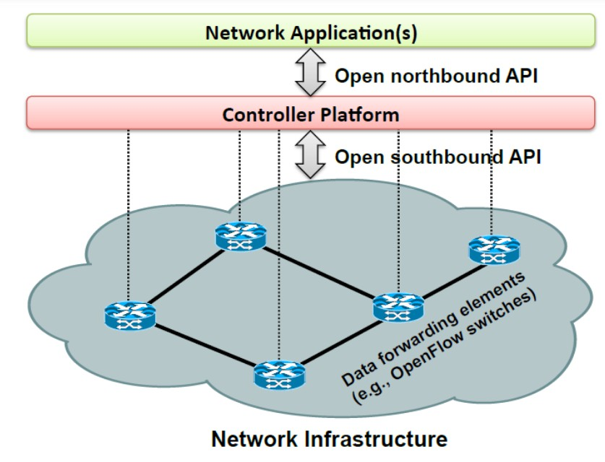
將路由器或交換機中的控制平面分離出來，讓網路管理人員能夠透過編寫軟體的方式，在不改變硬體設施的基礎下，控制路由器或交換機，改變封包傳送的路徑，藉此規劃網路，控制網路容量。
在上圖中，控制平面的北向接口是與應用層對接，南向接口是與基礎網路設備對接(路由器、交換機)，而Open Flow便是南向接口的主要協定(protocol)。
3.Open Flow協定
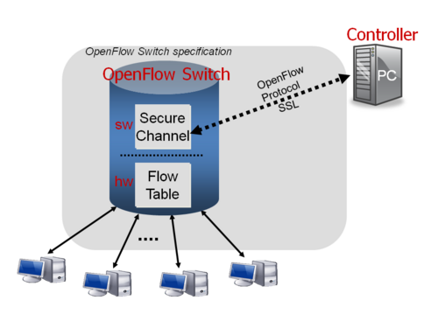
Open Flow是一種網路協定，運作於第二層(Data Link Layer)，他主要是允許由遠端去控制交換機或路由器的轉發平面，改變內部的轉送表格，進而遠端改變封包的傳送路徑。
一個支援open flow協定的設備通常包含上圖中幾個基礎元件：
控制器(controller)、交換機(open flow switch)
在交換機中的Flow table裡 包含有多筆Flow Entry的資料，Flow Entry裡則記有一些條件及要針對符合條件的封包下達的指令，通過Open flow協定，控制器便可以新增、修改即刪除Flow entry的內容

相關套件介紹:
1. Mininet介紹
Mininet是一個網路模擬器，可以建構、模擬虛擬的主機、交換機、控
制器來建構虛擬的網路拓樸，並對其進行網路測試，同時Mininet支持
Open Flow協定，能夠靈活自由的定義路由及網路。
2.Ryu套件
Ryu套件主要運用到的功能是他的controller功能，用來定義Mininet拓樸中封包傳送方式等。(本次實驗僅用來畫圖，並未使用其controller功能)
- 實驗開始
- 安裝Mininet
->指令sudo apt-get install mininet 安裝mininet
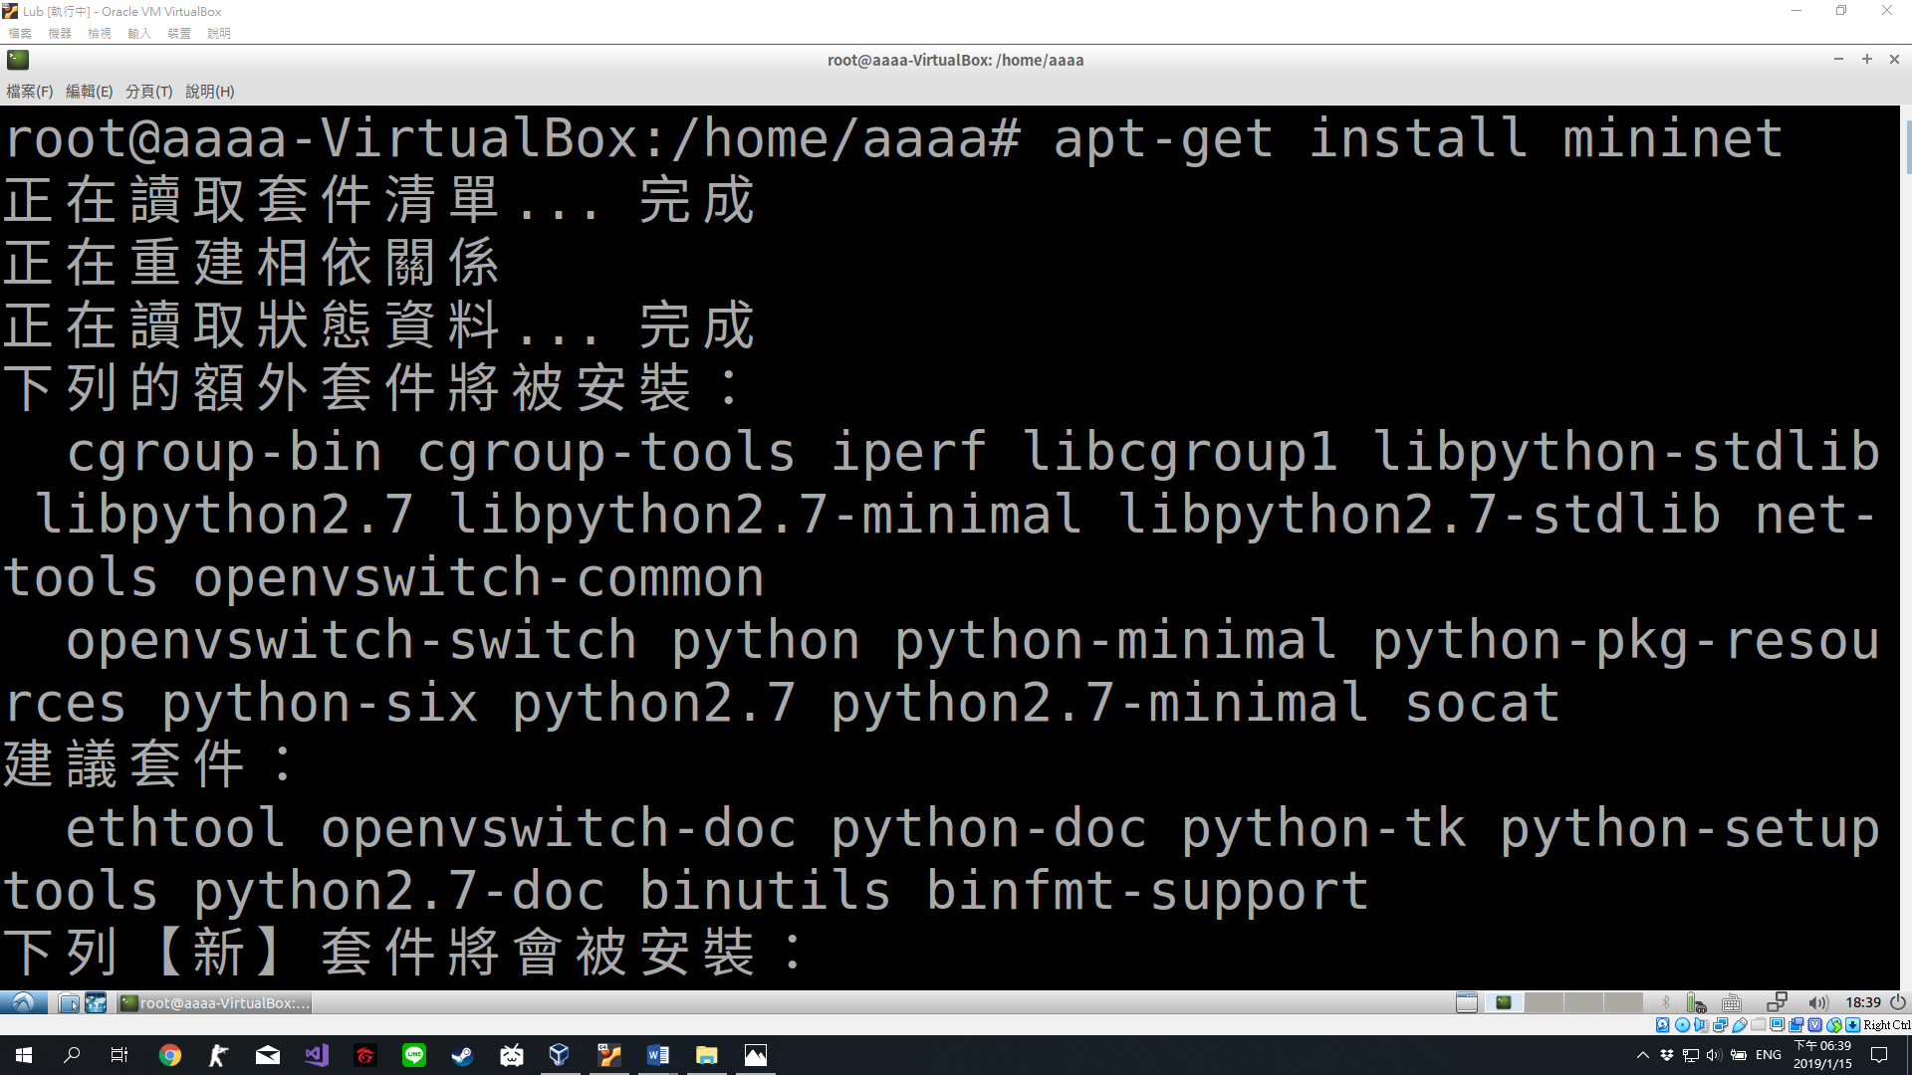
下載git套件再將mininet 從 http://github.com/mininet/mininet clone下來。
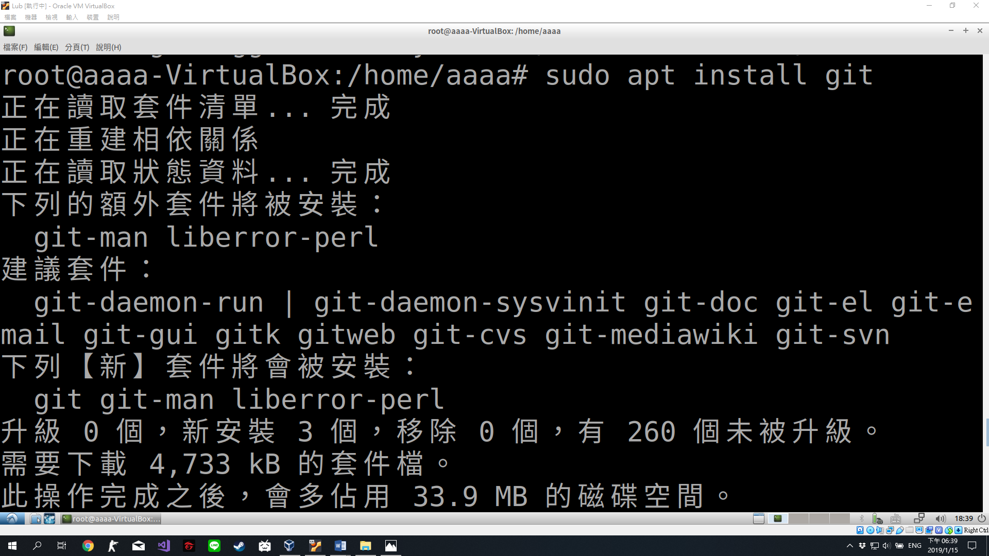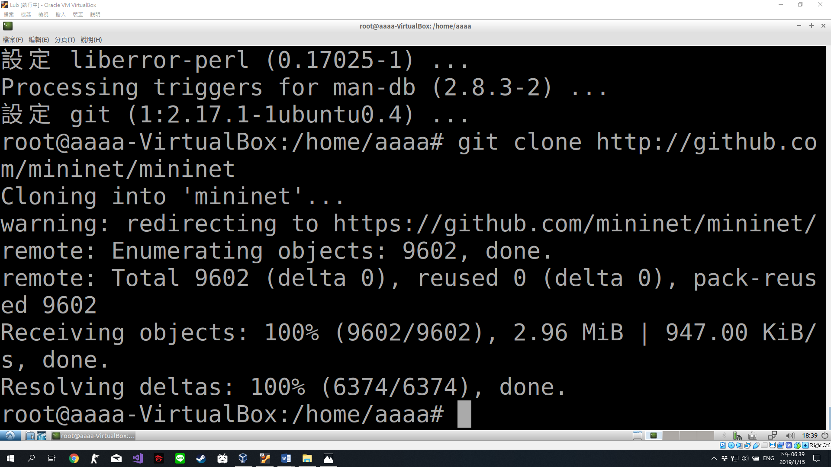
藉由mn指令來查看是否成功安裝
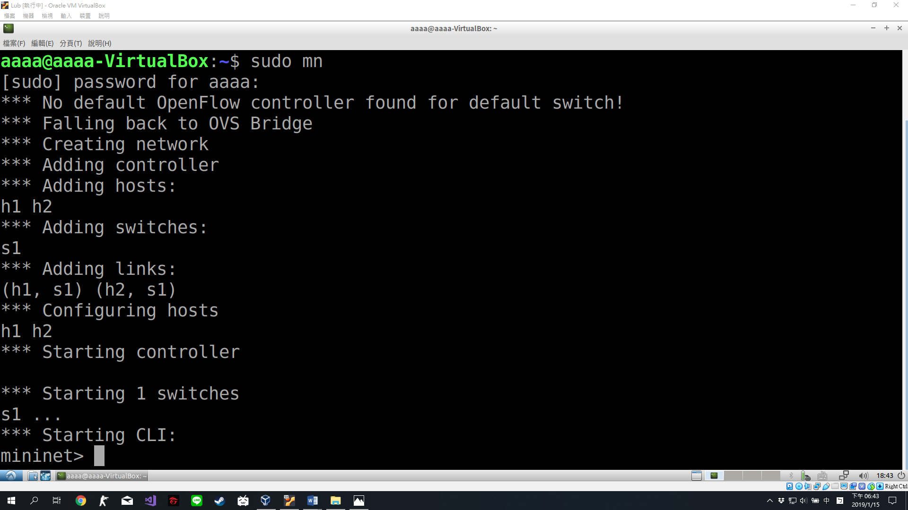
上圖中為預設拓樸圖，若要進行更改，可進入下載下來的mininet/custom/topo-2sw-2host.py中，以其為模板，建立一個python檔案加入/移除 host/switch，指令為self.addHost、self.addSwitch、self.addLink。
要執行個人的topo →mn --custom myTopo.py –topo mytopo
(myTopo.py 為自訂檔名)
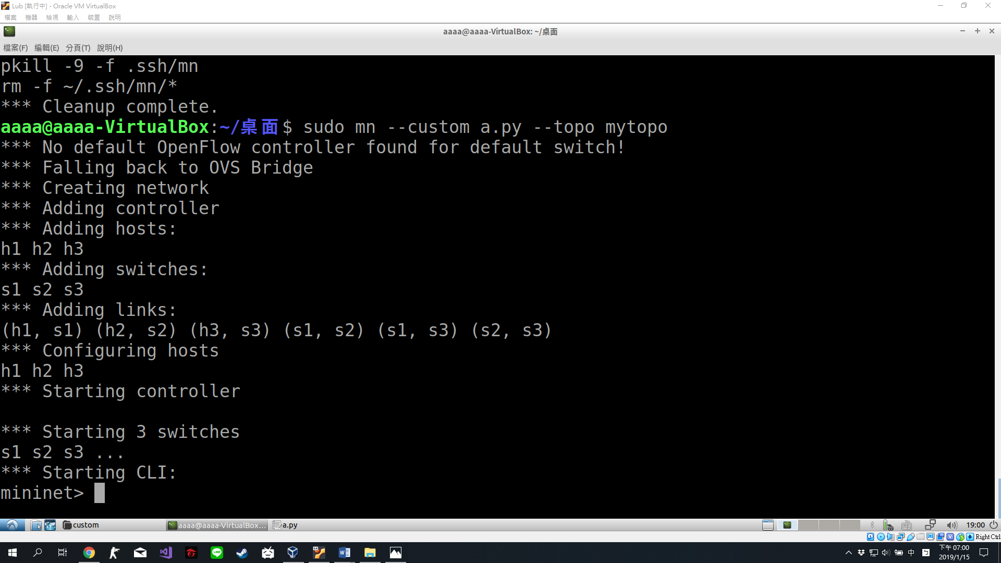

- 測試實驗: (下圖為本次拓樸圖，使用ryu套件畫出來的)
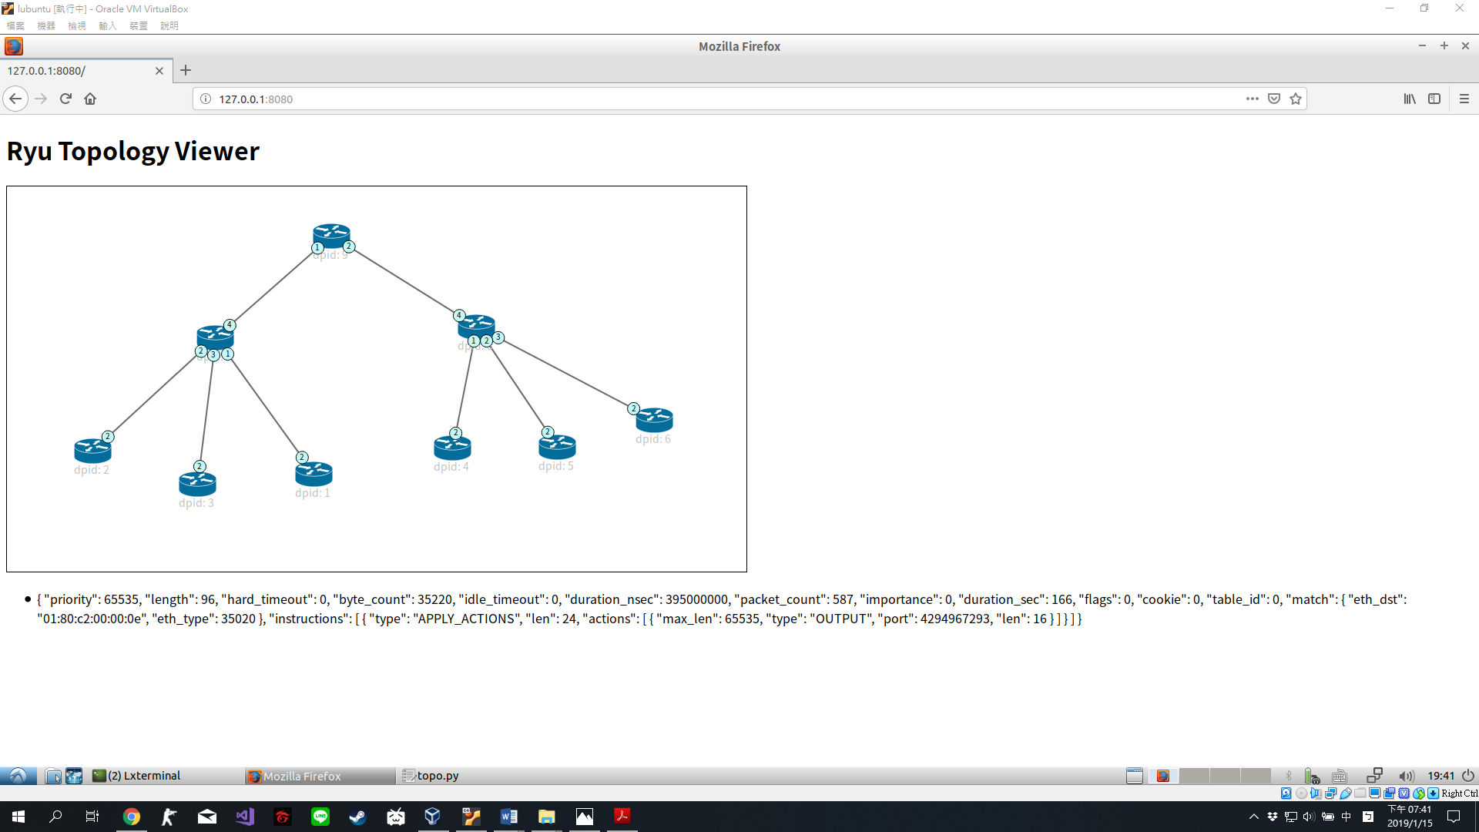
測試內容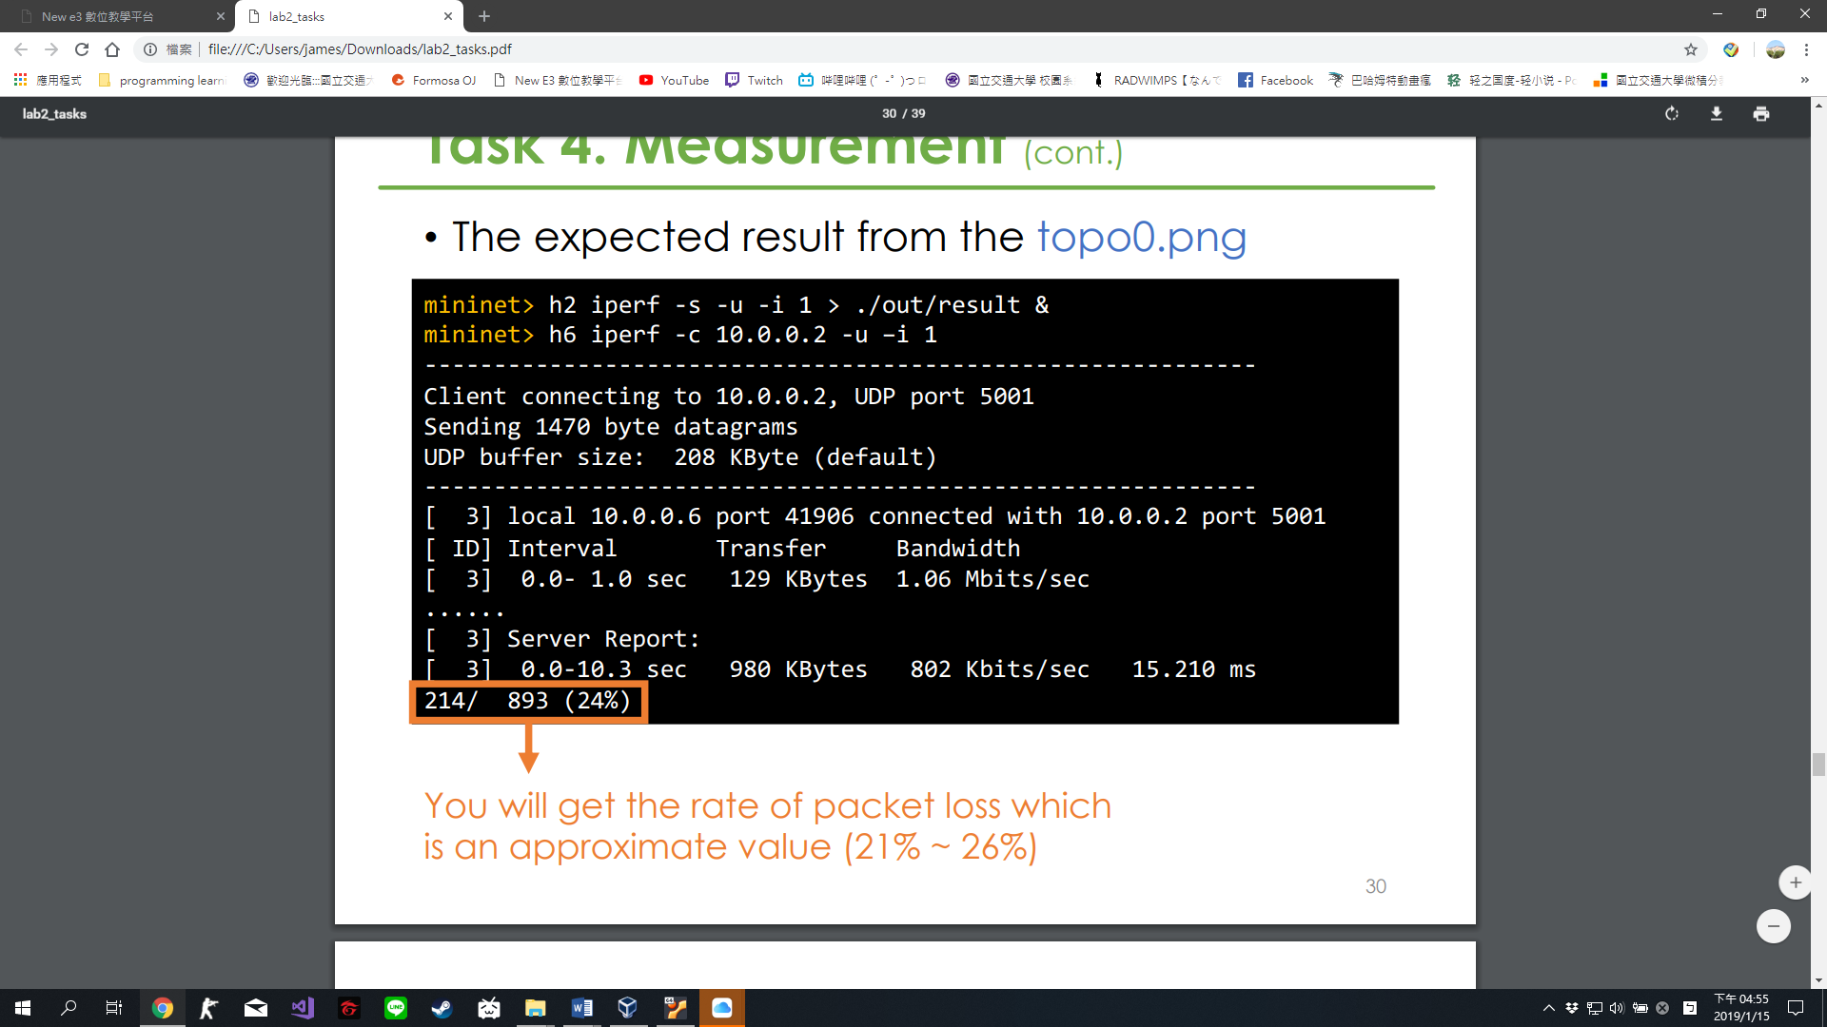
這個測試是在說明一個假想拓樸的連線情況，測試h2跟h6之間的連線關係，我們可以用iPerf來查看連線情形，藉由成推的iPerf指令，我們可以確認整個拓樸連線的狀況
下圖為實驗結果:
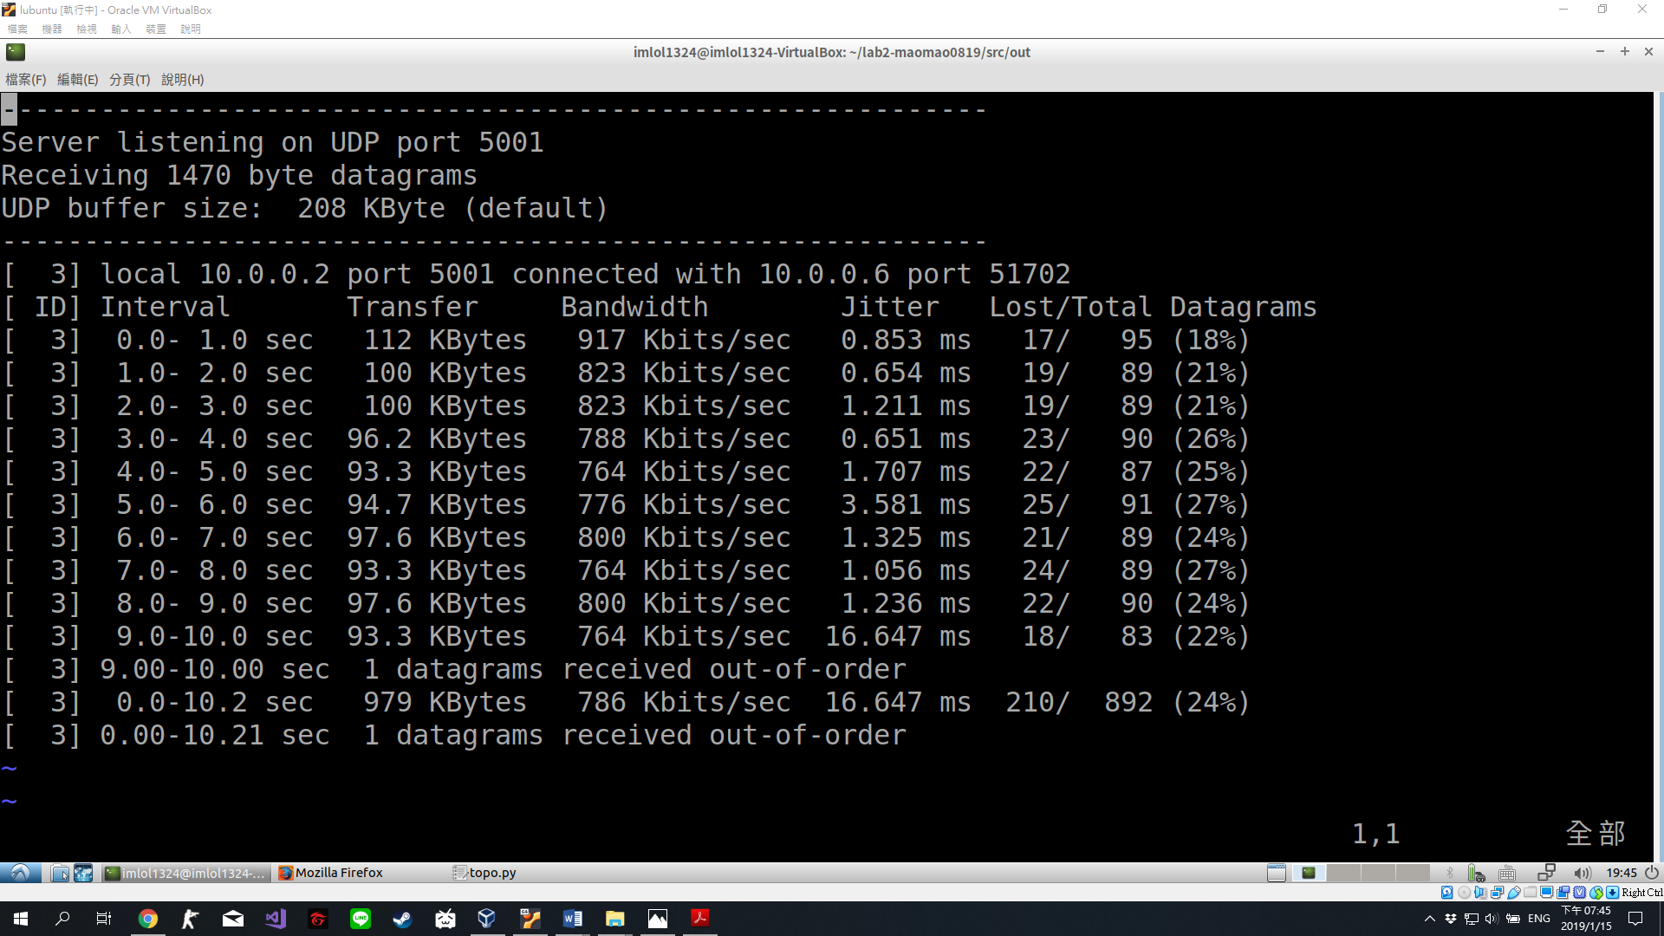
24%遺失率符合標準。
- 問題討論
- 實驗途中遇到的困難:
>Ryu套件安裝時常出問題，所以找了許多網站上的方法來解決。
>Mininet整體安裝使用起來沒什麼遭遇困難，因為之前做LAB時就大致學會了

2.心得:
之前在做Lab時，學習到了這一個工具，但是當時我只是把該加上去的switches、hosts加一加而已，只大概了解這個到底在幹嘛，而且也只在乎實驗數據對不對，並沒有深入去了解這些測試出來的數據以及工具背後的原理到底是甚麼，Lab整個架構大概有超過70%是助教做出來的。這次做報告也讓我有機會重新去學習有關Mininet、他背後的Openflow協定以及SDN等，也感受到自己重新做出整個實驗架構有多麼不容易，著實令我受益良多。

 | W1 | W2 | W3 | W4 | 期末
主題決定 | 
程式安裝 |  |  | 
實驗設計 |  |  | 
實驗實作 |  |  |  | 
討論 |  |  |  | 
製作PPT |  |  |  | 
口頭報告 |  |  |  |  | 
書面報告 |  |  |  |  | 

參考資料:
Mininet安裝:
http://mininet.org/
https://sites.google.com/site/sdnruantidingyiwanglu/vmware-xia-zai-yu-an-zhuang/mininet
Ryu安裝及畫拓樸圖:
https://ryu-zhdoc.readthedocs.io/gui.html
https://osrg.github.io/ryu/
https://github.com/OSE-Lab/Learning-SDN/tree/master/Controller/Ryu/Install
Lab檔案:
https://github.com/nctucn/lab2-maomao0819 (組員:黃秉茂LAB)

